**Änderungen** vo rnehm en

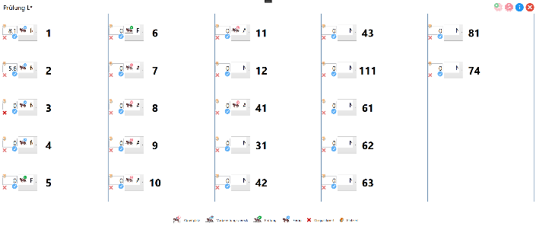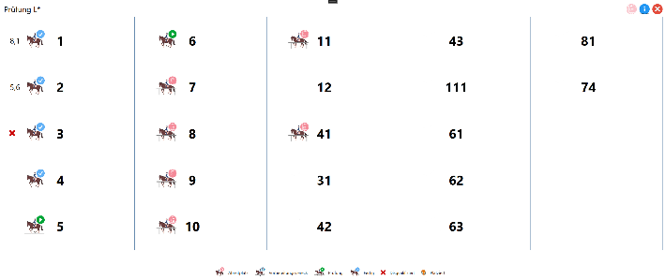

Editieren starten

Editieren beenden

Status ändern

(wird direkt gespeichert)

**Status** von Teilnehmer ändern

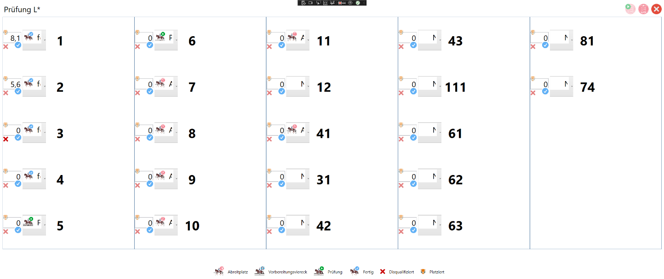

**Note** von Teilnehmer ändern

Note speichern

Note ändern



disqualifizieren

(wird direkt gespeichert)

Teilnehmer **disqualifizieren**



platzieren

(wird direkt gespeichert)

Teilnehmer **platzieren**



**Teilnehmerliste** ändern



Editieren beenden

Teilnehmerliste Editieren starten

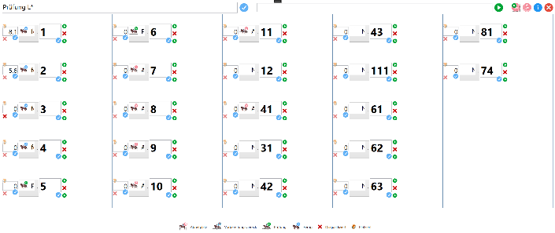

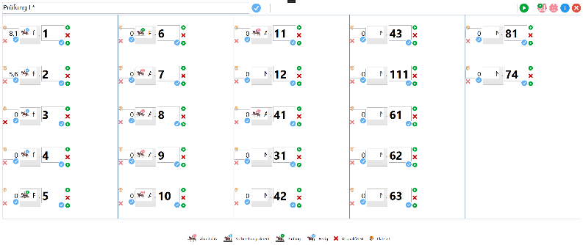**Titel** ändern

Titel ändern

Titel speichern

**Teilnemerliste neu** erstellen

Teilnehmernummern mit Komma getrennt eintragen

122,444,654

übernehmen





Teilnehmer**nummer** ändern

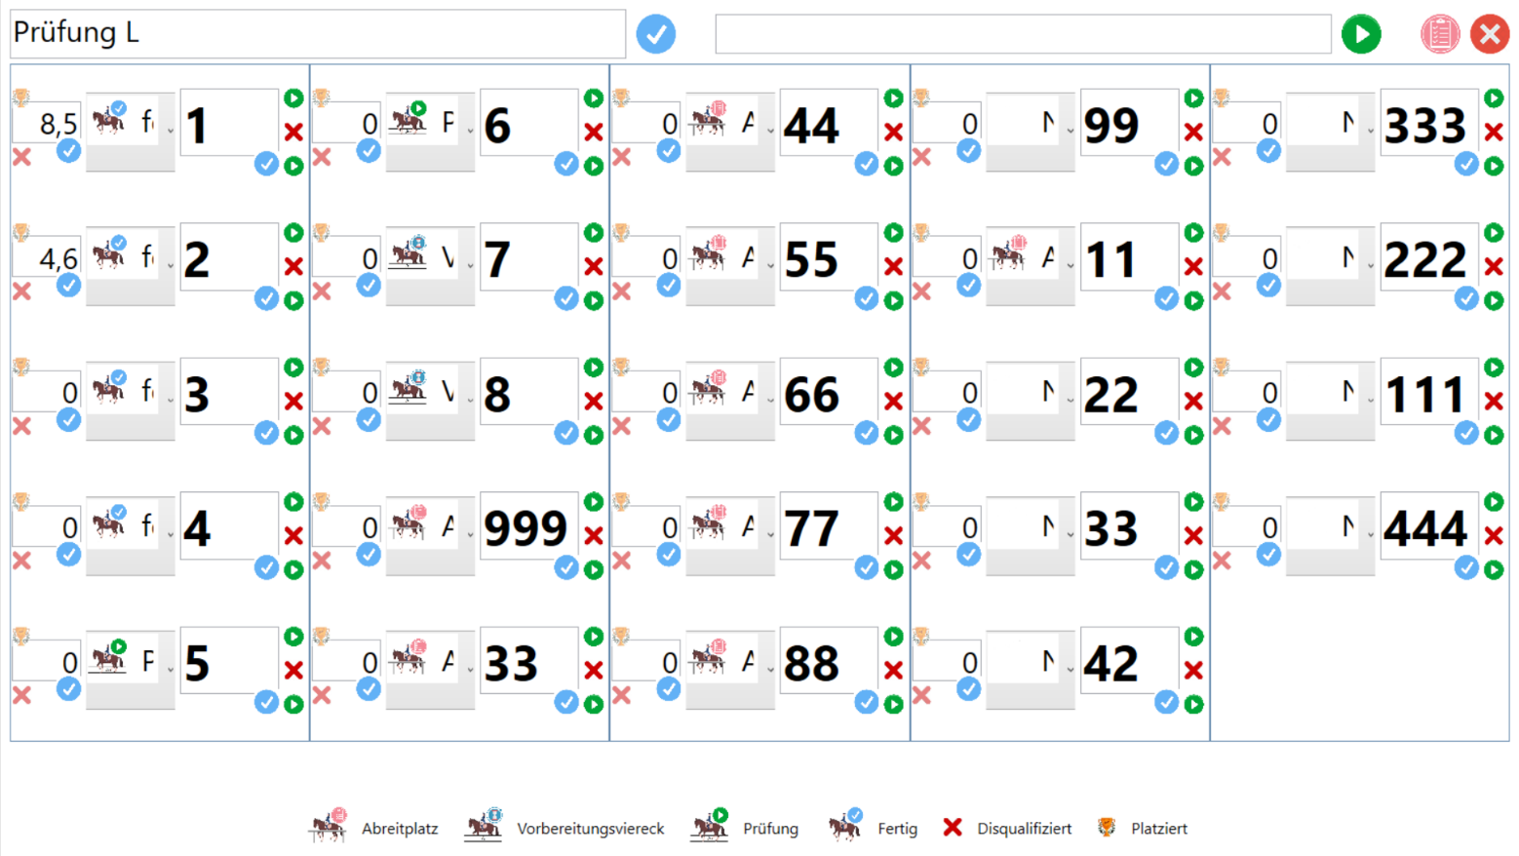

Nummer ändern

Nummer speichern

Neuer Teilnehmer oberhalb hinzufügen

Teilnehmer **hinzufügen**

Neuer Teilnehmer unterhalb hinzufügen



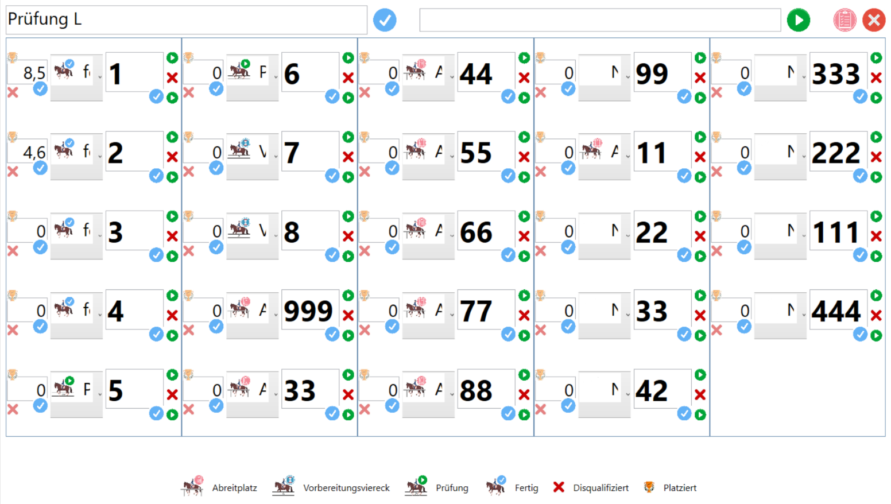Teilnehmer **löschen**

Teilnehmer löschen

**Doku** öffnen



Doku öffnen

**Einstellungen** ändern

Ordner von App öffnen

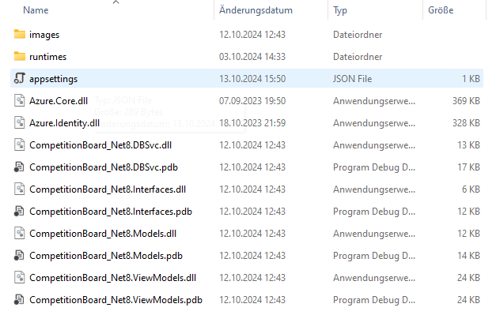

appsettings.json mit Editor öffnen

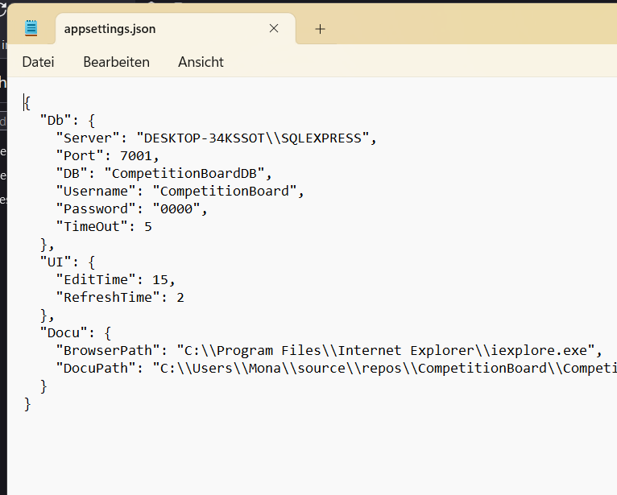

Datenbankverbindung

Intervall [Sekunden] in dem die Ansicht aktualisiert wird

Intervall [Sekunden] in dem die Felder während der Bearbeitung aktualisiert werden

Pfad zum Browser zum Öffnen der Doku (PDF)

Pfad zur Doku (PDF)